Guía3. Informe final Proyecto APT
Asignatura Capstone

1. Informe final Proyecto APT
El objetivo de este informe es que describas los aspectos más relevantes de tu Proyecto APT. Es importante que fundamentes las decisiones que tuviste que tomar a lo largo del proceso.

A continuación, encontrarás distintos campos que deberás completar con la información solicitada, los que dan cuenta del resumen de tu proyecto APT y sus principales resultados.

Nombre del proyecto | MediTrack
Área (s) de desempeño(s) | Desarrollo de software, gestión de proyectos, modelado / implementación de datos y calidad de software.
Competencias | - Diseñar e implementar arquitecturas de software seguras y escalables orientadas a la integración de sistemas y consumo de APIs de terceros.  - Desarrollar aplicaciones móviles multiplataforma centradas en la experiencia de usuario (UI/UX) y componentes nativos (widgets interactivos).  - Modelar, implementar y administrar bases de datos garantizando la integridad, confidencialidad y persistencia eficiente de la información.  - Aplicar estándares de calidad, ciberseguridad y pruebas de software (unitarias y de integración) en el ciclo de vida del desarrollo.

Contenidos del informe final
1. Relevancia del proyecto APT | Problema que busca solucionar y relevancia para la profesión: En la actualidad, la gestión de la salud personal presenta una alta fragmentación digital. La información sobre citas médicas, recetas y tratamientos se encuentra dispersa, lo que es una causal principal de pérdidas de horas médicas y falta de adherencia a los esquemas farmacológicos. Esta problemática afecta críticamente a pacientes crónicos y a las personas responsables de su cuidado.  Para el campo de la ingeniería y desarrollo de software, este proyecto es sumamente relevante porque demuestra cómo la tecnología puede centrarse verdaderamente en el usuario final. Al pivotar desde una idea inicial de extracción automatizada de correos (que presentaba graves riesgos de privacidad y viabilidad técnica) hacia una plataforma móvil robusta, segura y de alta accesibilidad, el proyecto evidencia competencias clave de la profesión: la capacidad de adaptación técnica, la integración de sistemas (OAuth 2.0 y BaaS como Supabase), y el uso de componentes nativos del sistema operativo (Widgets, Notificaciones Push, Text-to-Speech) para crear soluciones prácticas de impacto real.  Ubicación y contexto: La situación se enmarca en el ecosistema de la salud digital en Chile, tanto en el sector público como privado. Actualmente, los pacientes carecen de una herramienta unificada, independiente y amigable que consolide la información de sus tratamientos directamente en sus dispositivos móviles de uso diario.  Grupo impactado:  - Pacientes con patologías crónicas (hipertensión, diabetes, afecciones renales) que requieren esquemas de medicación diarios y controles periódicos.  - Adultos mayores, quienes frecuentemente enfrentan grandes barreras tecnológicas y visuales al interactuar con aplicaciones de salud convencionales.  - Cuidadores y familiares a cargo, quienes asumen la carga mental y logística de gestionar la agenda médica y asegurar el cumplimiento de los tratamientos de terceros.  Aporte de valor del proyecto:  - Aporte social: MediTrack aumenta la asistencia a controles preventivos y asegura el cumplimiento de esquemas médicos, reduciendo drásticamente el riesgo de olvido. Su principal valor social radica en sus recientes innovaciones de accesibilidad: alertas intrusivas (vibración profunda), lectura de medicamentos en voz alta, capacidad de identificar fármacos mediante fotografías, y un sistema de "perfiles múltiples" que permite a los cuidadores administrar la salud de varios familiares desde un solo teléfono.  - Aporte técnico y laboral: Entrega un producto de software integral (End-to-End) que valida competencias de nivel industrial. El proyecto destaca por su arquitectura segura (autenticación delegada vía Google OAuth 2.0), persistencia en la nube mediante PostgreSQL (Supabase) y el manejo avanzado de dependencias móviles nativas (Notificaciones locales en segundo plano, cámara y Widgets interactivos). Además, demuestra resiliencia profesional al haber sabido adaptar y reformular el alcance inicial para asegurar la viabilidad del software.
2. Objetivos | Objetivo general: Desarrollar una aplicación móvil interactiva y accesible (MediTrack) para el seguimiento de atenciones médicas y tratamientos farmacológicos, enfocada en pacientes crónicos y cuidadores, integrando autenticación segura (OAuth 2.0), gestión de múltiples perfiles, soporte fotográfico y un sistema avanzado de alertas nativas (widgets y lectura por voz).  Objetivos específicos:  - Levantar los requerimientos funcionales y de experiencia de usuario (UX/UI) orientados específicamente a la alta accesibilidad para adultos mayores y a la gestión delegada de salud para cuidadores familiares.  - Diseñar la arquitectura técnica y el modelo de datos relacional en la nube (PostgreSQL/Supabase) para garantizar la persistencia, confidencialidad de los registros y el almacenamiento seguro de archivos (fotografías de medicamentos).  - Implementar un flujo de inicio de sesión delegado robusto y seguro mediante el protocolo OAuth 2.0 (Google Login).  - Construir la interfaz móvil (frontend) y el panel centralizador, incorporando formularios de registro 100% manuales y un sistema de administración de perfiles múltiples independientes.  - Programar e integrar módulos nativos del sistema operativo móvil para desplegar alertas de alta eficacia, incluyendo notificaciones push intrusivas (vibración), asistencia auditiva (Text-to-Speech) y widgets interactivos en la pantalla de inicio.  - Validar el funcionamiento técnico, la seguridad de la arquitectura y la usabilidad de las interfaces mediante pruebas de integración en entornos controlados.
3. Metodología | Metodología utilizada y fases del proyecto: El proyecto se desarrolló íntegramente bajo un marco de trabajo ágil basado en Scrum. Esta metodología nos permitió trabajar mediante iteraciones cortas (Sprints quincenales), facilitando la adaptación continua ante problemas técnicos y permitiendo la entrega constante de valor. La ejecución se dividió alineada a las tres fases académicas:  - Definición y Diseño: Ejecutando los primeros Sprints, nos enfocamos en levantar los requerimientos de accesibilidad. Se diseñó la arquitectura en la nube (PostgreSQL/Supabase) y se crearon los prototipos UI/UX en Figma, definiendo los flujos para pacientes crónicos y cuidadores (sistema de perfiles).  - Implementación e Integración (Pivot Ágil): Gracias a la flexibilidad de Scrum, pudimos gestionar eficazmente el riesgo de privacidad y la variabilidad de las APIs de correo. Al detectar la inviabilidad del motor Regex original, el equipo pivotó rápidamente sin afectar la ruta crítica. El alcance se ajustó hacia un agendamiento 100% manual. Durante estos Sprints, se construyó el backend, se integró de forma segura el inicio de sesión con Google (OAuth 2.0) y se implementaron funciones nativas críticas de gran valor agregado: el almacenamiento fotográfico de medicamentos, notificaciones push vibratorias y accesibilidad por voz (Text-to-Speech).  - Validación y Cierre: En los Sprints finales, el esfuerzo se centra en estabilizar las tareas en segundo plano (Background tasks) para el correcto despliegue de notificaciones y la sincronización de datos de los perfiles múltiples. Se ejecutarán pruebas de integración y usabilidad en un entorno controlado para cerrar con la demostración funcional (End-to-End).  Pertinencia de la metodología: El uso de Scrum fue fundamental y altamente pertinente para cumplir los objetivos planteados. En un proyecto de innovación móvil donde las dependencias nativas (como notificaciones, asistentes de voz y permisos de sistema operativo) suelen presentar desafíos impredecibles, el modelo ágil de inspección y adaptación constante nos permitió identificar los bloqueos tempranamente.  Esta flexibilidad metodológica fue lo que permitió al equipo reaccionar ante la caída de la extracción automática de correos y reemplazarla, en el mismo marco de tiempo, por funcionalidades superiores enfocadas en la experiencia real del usuario (cámara, Text-to-Speech y perfiles familiares), garantizando la entrega de un producto robusto, seguro y centrado en la accesibilidad antes del cierre del semestre académico.
4. Desarrollo | Descripción de las etapas o actividades del Proyecto APT: El desarrollo del proyecto se ejecutó siguiendo las tres fases del portafolio, estructuradas en las siguientes actividades principales:  - Levantamiento y Diseño: Definición de los requerimientos centrados en la accesibilidad para pacientes crónicos y adultos mayores, diseño de la arquitectura en la nube (PostgreSQL en Supabase) y creación de maquetas UI/UX en Figma (incluyendo la vista de "Mi Perfil" y el Dashboard).  - Configuración de Seguridad y Backend: Implementación del inicio de sesión delegado utilizando el protocolo OAuth 2.0 (Google Login) y estructuración de la base de datos relacional para gestionar la persistencia de usuarios, medicamentos y citas de manera segura.  - Desarrollo del Frontend (Mobile): Construcción de la aplicación móvil en React Native (Expo). En esta etapa se programaron los formularios de agendamiento manual, la funcionalidad de captura de fotos (cámara) y el menú de ajustes de accesibilidad (tamaño de texto, alto contraste y lectura de voz alta).  - Integración de Módulos Nativos: Programación e integración de alertas nativas del sistema operativo, requiriendo permisos locales para desplegar notificaciones push intrusivas con vibración y widgets interactivos (en desarrollo).  - Pruebas y Cierre (En curso): Ejecución de pruebas de integración para asegurar la correcta comunicación entre el frontend, el backend (Supabase) y los servicios de fondo (background tasks).  Dificultades y facilitadores en el desarrollo del Proyecto APT:  - Facilitadores:  - Herramientas Backend as a Service (BaaS): El uso de Supabase facilitó y aceleró enormemente la implementación de la base de datos PostgreSQL, la autenticación y el almacenamiento en la nube (Storage para las fotos de los medicamentos), permitiendo al equipo enfocarse en la lógica del negocio.  - Prototipado previo: Contar con maquetas de alta fidelidad en Figma hizo fluida y precisa la construcción de la interfaz móvil.  - Metodología Ágil (Scrum): Trabajar mediante Sprints permitió detectar rápidamente la inviabilidad técnica de ciertas tareas y pivotar el alcance sin comprometer los tiempos del proyecto.  - Dificultades:  - Inviabilidad del motor Regex: La heterogeneidad en el formato HTML de los correos clínicos y las estrictas políticas de privacidad impuestas por las APIs de Google bloquearon la lectura automatizada de recetas médicas.  - Tareas en segundo plano (Background Tasks): La programación de los widgets y las notificaciones locales push resultó mucho más compleja de lo estimado, ya que su sincronización asíncrona depende fuertemente de la estabilidad del backend y de los permisos restrictivos del sistema operativo móvil.  Ajustes realizados:  - Reestructuración del agendamiento: Para superar la dificultad con la lectura de correos, se eliminó la construcción del motor Regex y se pivotó hacia una plataforma de agendamiento 100% manual. Para compensar este cambio de alcance, se desarrolló un sistema de perfiles múltiples para cuidadores y se habilitó la carga de fotografías para identificar los medicamentos visualmente.  - Reasignación de recursos técnicos: Originalmente, la programación de los widgets y alertas nativas estaba asignada únicamente al desarrollador Mobile/Frontend. Al notar la alta complejidad de la sincronización en segundo plano, se ajustó la asignación integrando activamente al desarrollador Backend para construir esa lógica funcional en conjunto.
5. Evidencias | Repositorio GitHub: https://github.com/prxska/Capstone  Supabase:  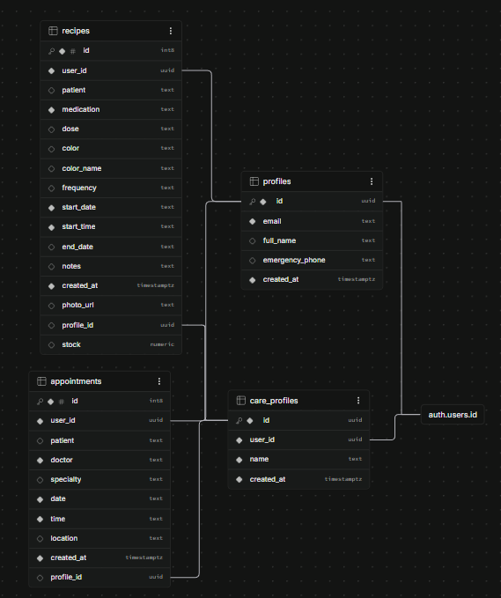  Capturas app:  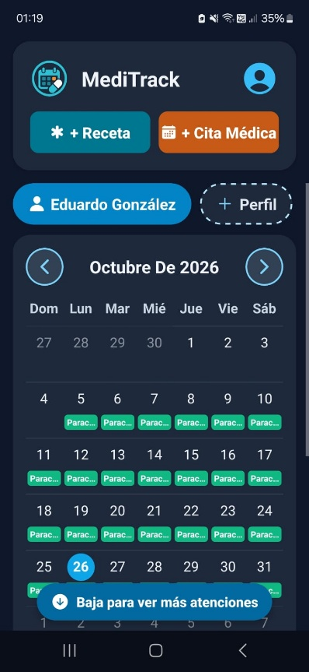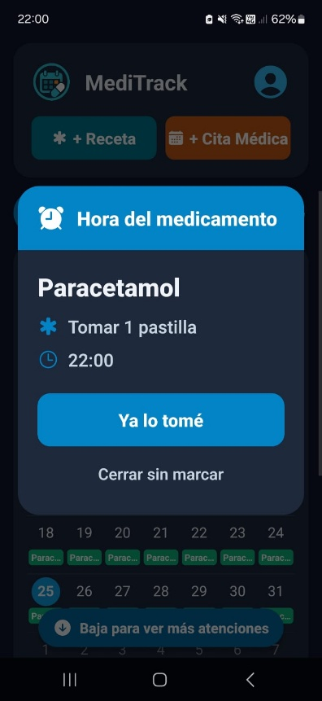
6. Intereses y proyecciones profesionales | - Reflexión sobre el aporte del Proyecto APT en el desarrollo de los intereses profesionales.  ¿De qué manera tu Proyecto APT te sirvió para tener mayor conocimiento de tus intereses profesionales? Luego de terminar tu Proyecto APT, ¿tus intereses profesionales siguen siendo los mismos que planteaste al comienzo de la asignatura?  - Proyecciones laborales a partir de Proyecto APT.  ¿Qué intereses profesionales te gustaría explorar o seguir profundizando?  ¿Cómo te proyectas laboralmente después de haber terminado tu Proyecto APT?

